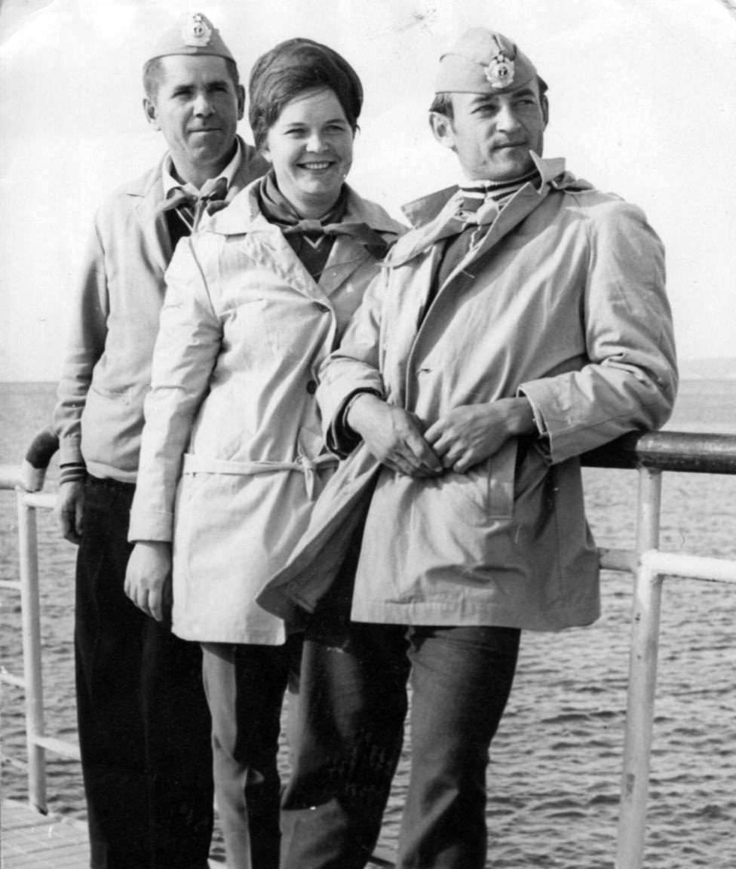 Начальник дружины Иван Матвеевич Ржевицкий, старшая вожатая Любовь Лашина, вожатый Анатолий Рейда.
Начальник дружины Иван Матвеевич Ржевицкий, старшая вожатая Любовь Лашина, вожатый Анатолий Рейда.

